neya
Mobilier en bois massif — Montréal
Fiches d'aide à la fabrication
Document d'atelier — usage interne
Version 1.1 — Mai 2026
Atelier : 2177 rue Masson, local 404, Montréal

Comment utiliser ce document
Ce document est ton compagnon d'atelier. Tu vas y trouver :
- Les règles de sécurité non négociables.
- Les bonnes pratiques générales : collage, sablage, Domino DF 700, finition.
- Une fiche par produit du catalogue Neya, à compléter au fur et à mesure que tu apprends la pièce.

Chaque fiche a des dessins clairs, des cases à cocher et des lignes vides pour tes annotations. Le but : à la fin de l'été, ce cahier sera ton extension de mémoire.

CONSEIL
Si une étape n'est pas claire, demande avant de lancer la machine. Une question coûte 30 secondes ; refaire une pièce coûte une journée et un morceau de noyer.

1. Sécurité — règles de l'atelier
RÈGLES NON NÉGOCIABLES
- Seul Mehdi opère la dégauchisseuse et le banc de scie. Aucune exception.
- Lunettes de sécurité + protection auditive obligatoires pour toute machine.
- Masque P100 dès qu'on sable, qu'on souffle de la poussière, ou qu'on pulvérise une finition.
- Toujours utiliser le poussoir à la toupie et à la scie à ruban quand on approche < 6" de la lame.
- Aspirateur connecté à TOUTES les machines, sauf la scie à ruban (capot ouvert).
- Une seule machine bruyante allumée à la fois si quelqu'un travaille à la main à côté.
- Atelier propre = atelier sûr. Sol balayé en fin de journée, surfaces dégagées.

Sécurité — ciseau à bois
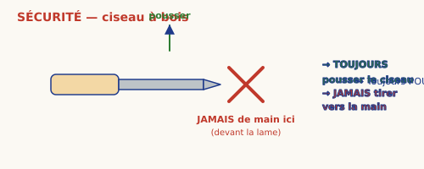

Machines partagées — autorisées à l'assistant(e)
- Scie à ruban (ruban 1/2" ou 3/8" selon la coupe).
- Toupie (router table) avec guides en place.
- Domino DF 700 (seul modèle à l'atelier).
- Perceuse à colonne.
- Sableuses orbitales, sableuse à bande, Time Saver (drum sander).
- Défonceuse à main (avec guide ou gabarit).

Machines réservées à Mehdi
- Dégauchisseuse.
- Banc de scie (table saw).
- CNC (programmation et chargement).

2. Guide de collage

Sens du bois (orientation des cernes)
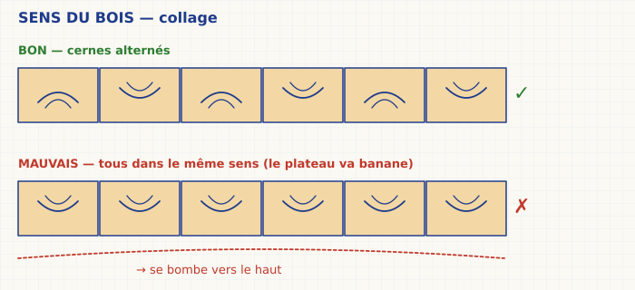
- Alterner les cernes d'une planche à l'autre — ça équilibre le tassement et limite les voilages.
- Mauvais montage : tous les cernes dans le même sens → le plateau bombera côté concave.
- Face dessous TOUJOURS plane pour éviter les déséquilibres au serrage.

Nombre de serres — règle 1 par 3"
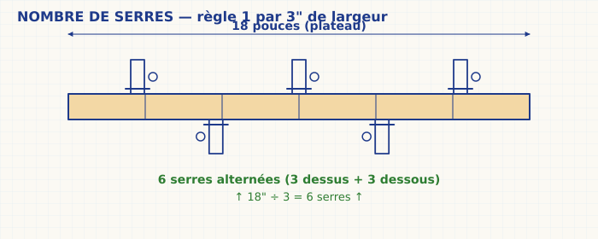
- Règle empirique : 1 serre par 3 pouces de largeur de plateau, alternées dessus/dessous.
- Plateau 18" → 6 serres | Plateau 30" → 10 serres | Plateau 36"+ → 12 serres + sergents transversaux.

Temps de séchage de la colle (Titebond III ou équivalent)
- Serrage minimum : 45 minutes.
- Manipulation possible après 1 h.
- Usinage final / rabotage : attendre 24 h.

GRATTER LA COLLE APRÈS LE DESSERRAGE
- Retirer l'excédent dès le démontage (après ~45 min), grattoir ou ciseau bien affûté.
- Pas trop tôt (colle laiteuse, elle bave) ni trop tard (durcie, elle arrache le bois).
- Quand la colle est en consistance « gomme à effacer », c'est le bon moment.

3. Guide de sablage

Time Saver — décision
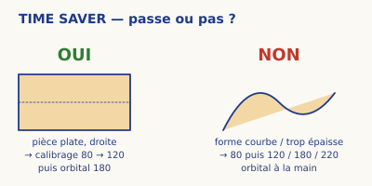

RÈGLE NEYA
« Quand ça passe pas au Time Saver, on fait 80 puis 0. »
80 grit pour aplanir, puis 120 → 180 → 220 et terminer au 0000 (laine d'acier) seulement entre les couches d'huile.

Séquence standard
- 80 — Aplanir, retirer les traces de scie, niveler les jonctions.
- 120 — Effacer les marques du 80, uniformiser.
- 180 — Finition courante avant huile.
- 220 — Finition fine avant vernis à l'eau.
- 0000 (laine d'acier) — Entre deux couches d'huile uniquement.

Bonnes habitudes
- Toujours dans le sens du fil pour les derniers grains (180+).
- Marquer la pièce au crayon avant un grain : quand toutes les marques ont disparu, le grain est terminé.
- Changer le papier dès qu'il glace.
- Casser les arêtes à la main au papier plié au 180 avant la finition.
- Souffler entre chaque grain (P100 obligatoire).

4. Festool Domino DF 700
À l'atelier on n'a que le DF 700 (fraises 8 à 14 mm). C'est l'outil universel pour les assemblages — plateaux, pieds, structures.

Les 3 réglages de largeur (les fameux clics)
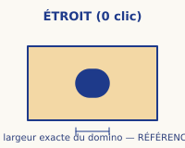 | 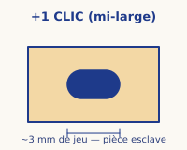 | 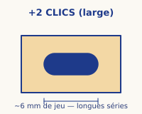
Côté MAÎTRE (référence)  Aucune marge de jeu | Côté ESCLAVE  Rattrape un petit défaut | Longues séries  Compense le retrait

Placement sur un grand plateau
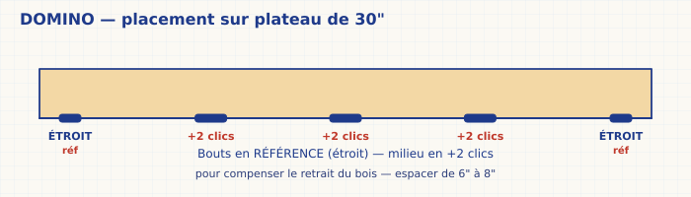

RÈGLE PRATIQUE
- Les 2 dominos aux extrémités : ÉTROIT (référence).
- Tous les dominos intermédiaires : +1 clic ou +2 clics selon la longueur.
- Espacer les dominos d'environ 6" à 8".

Profondeur de coupe
- Profondeur = moitié de la longueur du domino. Ex. domino 8 × 50 mm → profondeur 25 mm de chaque côté.
- Réglage par butée — positions DF 700 : 15, 20, 25, 28, 36, 50, 70 mm.

Hauteur d'appui — centrer la fraise
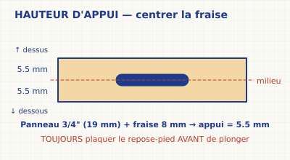

Checklist Domino avant chaque jonction
☐ Fraise serrée, profondeur réglée. ☐ Hauteur d'appui correcte.
☐ Pièces marquées en pair (A-A, B-B...). ☐ Trait de crayon centré sur chaque mortaise.
☐ Aspirateur branché et en marche. ☐ Première mortaise en ÉTROIT (référence).

5. Traitement des arêtes — les 4 profils Neya
Avant la finition, chaque arête vive du meuble doit être traitée. Sur chaque fiche produit, tu cocheras un profil et sa taille dans la grille suivante :

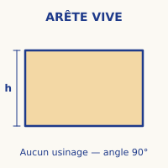 | 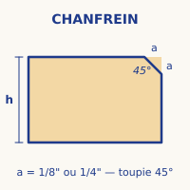 | 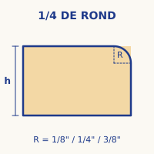 | 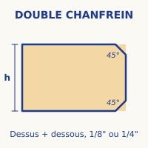
☐ ARÊTE VIVE | ☐ CHANFREIN | ☐ 1/4 DE ROND | ☐ DOUBLE CHANFREIN
☐ (aucun usinage) | ☐ 1/8"  ☐ 1/4"  ☐ 3/8" | ☐ R = 1/8"  ☐ R = 1/4"  ☐ R = 3/8" | ☐ 1/8"  ☐ 1/4"  ☐ dessus + dessous

- Toupie : fraises chanfrein 45° et 1/4 rond (R 1/8", 1/4", 3/8").
- Sur arêtes intérieures inaccessibles à la toupie : râpe à main puis sablage 180.
- Pour les profils complexes, faire un test sur chute AVANT d'attaquer la pièce.

6. Finition — produits & méthode

Produits utilisés à l'atelier
- Osmo LED Smart Oil — huile photo-réactive, séchage UV lampe LED.
  - Application au chiffon ou tampon, 1 couche fine.
  - Séchage sous lampe UV : ~2 min par passage.
- Huile dure / cire alimentaire (Saman) — planches à découper.
  - 2 couches minimum, espacées de 4 h. Excédent retiré au chiffon après 15 min.
- Vernis à l'eau sans COV — pièces structurelles (RIVAGE, AZAD).
  - 2 à 3 couches. Sablage léger au 320 entre chaque couche.
  - Pistolet HVLP en cabine ventilée.

Bonnes habitudes finition
- Tout poncer et souffler AVANT d'ouvrir le pot.
- Température idéale : 18-22 °C, hygrométrie < 65 %.
- Chiffons huilés → bidon métallique fermé. JAMAIS en boule à la poubelle (combustion spontanée).
- Étiqueter dès la dernière couche : essence, date, finisseur, n° de commande.

L3 — Planche à découper
Prix public | 79,00 $ CAD
Essence(s) | Noyer (sombre) + Érable (blanc) — 1 pour 1
Dimensions | 4,5" × 15" — épaisseur 4/4" (≈19 mm)
Finition | Huile / cire alimentaire — 2 couches
Délai | Stock atelier

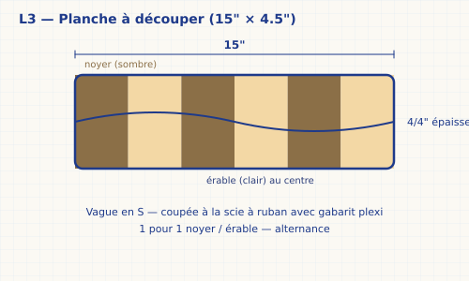

Étapes en un coup d'œil
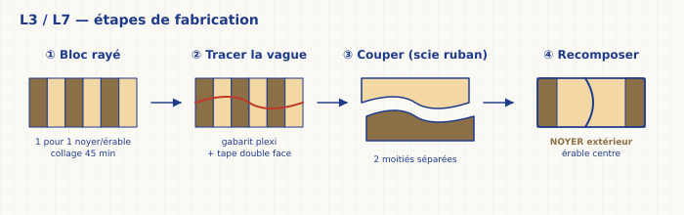

Débitage
Pièce | Essence | Qté | Dimensions (É × L × Lo) | Notes
Lattes noyer | Noyer | 3–4 | 4/4" × ≈1" × 15" | Sens du fil régulier
Lattes érable | Érable | 3–4 | 4/4" × ≈1" × 15" | Alterner avec le noyer

① Collage du bloc rayé (1 pour 1)
- Alterner noyer / érable sur toute la largeur du bloc.
- Coller à plat, serres alternées dessus/dessous.
- Sécher 45 min minimum, gratter la colle.
- Calibrer au Time Saver une fois la colle sèche (24 h).

② Tracé de la vague avec le gabarit plexi
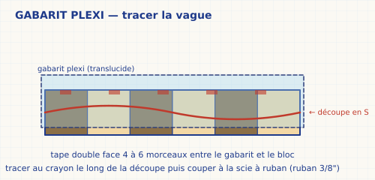
- Fixer le bloc à l'envers avec ruban double face (4 à 6 morceaux).
- Dessiner la courbe en S avec le guide plexi.
- Couper à la scie à ruban (ruban 3/8").

③ Recomposition — Noyer extérieur / Érable centre
- Séparer les deux parties.
- Réassembler : NOYER à l'extérieur, ÉRABLE au centre — c'est le motif signature.
- Recoller à plat, 45 min, puis recouper à la taille finale (4,5" × 15").

Cardon des arêtes — cocher le profil
 |  |  | 
☐ ARÊTE VIVE | ☐ CHANFREIN | ☐ 1/4 DE ROND | ☐ DOUBLE CHANFREIN
☐ (aucun usinage) | ☐ 1/8"  ☐ 1/4"  ☐ 3/8" | ☐ R = 1/8"  ☐ R = 1/4"  ☐ R = 3/8" | ☐ 1/8"  ☐ 1/4"  ☐ dessus + dessous

Arêtes traitées sur : ☐ Toutes ☐ Dessus seulement ☐ Dessus + dessous ☐ Sélection : ______________

Sablage

Time Saver — passe ou pas ?

☐ OUI — calibrage Time Saver ☐ NON — sablage manuel séquentiel

Grains utilisés (cocher au fur et à mesure)
☐ 80 ☐ 120 ☐ 150 ☐ 180 ☐ 220 ☐ 320 ☐ 0000 (laine d'acier — entre couches d'huile)
Rappel atelier : « si ça passe pas au Time Saver, on fait 80 puis 0 » — 80 pour aplanir, 120 → 180 → 220 pour progresser, 0000 (laine d'acier) seulement entre couches d'huile.

Finition
Type : ☐ Huile Osmo LED Smart Oil (UV) ☐ Huile / cire alimentaire ☐ Vernis à l'eau (sans COV) ☐ Autre : ______________
- Nombre de couches : ______________ | Temps entre couches : ______________
- Usage déclaré : contact alimentaire
- Sablage entre couches : ☐ Oui (grain ______) ☐ Non
- Vérifier la surface à la lumière rasante avant la dernière couche.
- Identifier la pièce (étiquette Neya) et noter dans le suivi de production.

Notes spécifiques L3

L7 — Planche à découper suspendue
Prix public | 89,00 $ CAD
Essence(s) | Noyer (sombre) + Érable (blanc) — 1 pour 1
Dimensions | 24" × 24" (format losange) — épaisseur 4/4"
Finition | Huile / cire alimentaire — 2 couches
Délai | Stock atelier

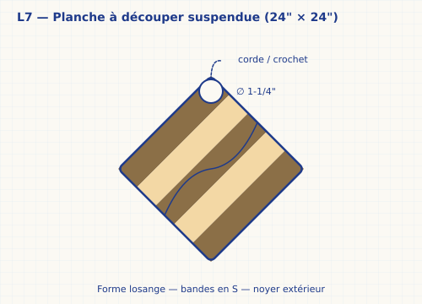

Étapes communes avec L3


Débitage
Même principe que la L3 — format plus grand.
Pièce | Essence | Qté | Dimensions (É × L × Lo) | Notes
Lattes noyer | Noyer | À calculer | 4/4" × ≈1" × 24"
Lattes érable | Érable | À calculer | 4/4" × ≈1" × 24"

Collage, vague, recomposition
- Bloc rayé 1 pour 1 noyer/érable, sens du bois alterné.
- 4 à 6 serres alternées, 45 min de serrage minimum.
- Tracé de la vague avec gabarit plexi, coupe scie ruban 3/8".
- Recomposition : NOYER à l'extérieur, ÉRABLE au centre.
- Recouper à la taille finale 24" × 24" (losange).

Trou de suspension (signature L7)
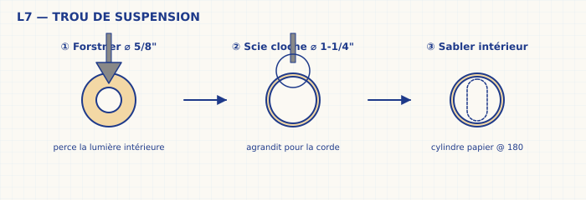

Cardon des arêtes — cocher le profil
 |  |  | 
☐ ARÊTE VIVE | ☐ CHANFREIN | ☐ 1/4 DE ROND | ☐ DOUBLE CHANFREIN
☐ (aucun usinage) | ☐ 1/8"  ☐ 1/4"  ☐ 3/8" | ☐ R = 1/8"  ☐ R = 1/4"  ☐ R = 3/8" | ☐ 1/8"  ☐ 1/4"  ☐ dessus + dessous

Arêtes traitées sur : ☐ Toutes ☐ Dessus seulement ☐ Dessus + dessous ☐ Sélection : ______________

Sablage

Time Saver — passe ou pas ?

☐ OUI — calibrage Time Saver ☐ NON — sablage manuel séquentiel

Grains utilisés (cocher au fur et à mesure)
☐ 80 ☐ 120 ☐ 150 ☐ 180 ☐ 220 ☐ 320 ☐ 0000 (laine d'acier — entre couches d'huile)
Rappel atelier : « si ça passe pas au Time Saver, on fait 80 puis 0 » — 80 pour aplanir, 120 → 180 → 220 pour progresser, 0000 (laine d'acier) seulement entre couches d'huile.

Finition
Type : ☐ Huile Osmo LED Smart Oil (UV) ☐ Huile / cire alimentaire ☐ Vernis à l'eau (sans COV) ☐ Autre : ______________
- Nombre de couches : ______________ | Temps entre couches : ______________
- Usage déclaré : contact alimentaire — suspendue
- Sablage entre couches : ☐ Oui (grain ______) ☐ Non
- Vérifier la surface à la lumière rasante avant la dernière couche.
- Identifier la pièce (étiquette Neya) et noter dans le suivi de production.

Notes spécifiques L7

MÕA — Tabouret ondulé
Prix public | 380 $ (frêne) — 420 $ (noyer)
Essence(s) | Frêne massif OU noyer massif
Dimensions | 9,75" × 15,5" × 18,75" (h) — poids ≈ 4,2 kg
Finition | Vernis à l'eau sans COV
Délai | 1-2 semaines

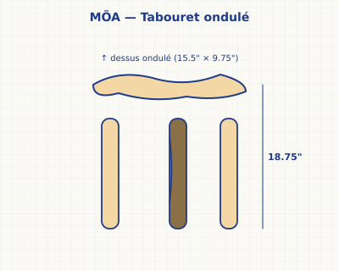

Débitage
Tabouret 3 pieds + dessus ondulé. Une « vague signature » est usinée sur un des pieds (motif noyer dans le frêne ou inverse).
Pièce | Essence | Qté | Dimensions (É × L × Lo) | Notes
Dessus ondulé | Frêne ou noyer | 1 | _____________________ | Collage lattes — découpe scie ruban
Pieds | Frêne ou noyer | 3 | _____________________ | Cylindriques — tournés ou CNC
Pied signature | Noyer (si dessus frêne) | 1 | _____________________ | Inséré avec vague

Usinage
- Dessus : collage de lattes puis usinage CNC du profil ondulé OU scie à ruban avec gabarit plexi.
- Pieds : ☐ tournés au tour à bois ☐ usinés à la CNC ☐ autre : __________
- Mortaises pieds-dessus : ____________

Assemblage Domino — DF 700
À l'atelier, on utilise UNIQUEMENT le DF 700. Les 3 réglages de largeur de mortaise :
 |  | 
☐ ÉTROIT (0 clic) | ☐ +1 CLIC | ☐ +2 CLICS

Hauteur d'appui


Paramètres de cette pièce
- Fraise (Ø) : ______________ | Profondeur : ______________
- Hauteur appui (réglage) : ______________
- Nombre de dominos par jonction : ______________
- Position des dominos (croquis si besoin) :

Cardon des arêtes — cocher le profil
 |  |  | 
☐ ARÊTE VIVE | ☐ CHANFREIN | ☐ 1/4 DE ROND | ☐ DOUBLE CHANFREIN
☐ (aucun usinage) | ☐ 1/8"  ☐ 1/4"  ☐ 3/8" | ☐ R = 1/8"  ☐ R = 1/4"  ☐ R = 3/8" | ☐ 1/8"  ☐ 1/4"  ☐ dessus + dessous

Arêtes traitées sur : ☐ Toutes ☐ Dessus seulement ☐ Dessus + dessous ☐ Sélection : ______________

Sablage

Time Saver — passe ou pas ?

☐ OUI — calibrage Time Saver ☐ NON — sablage manuel séquentiel

Grains utilisés (cocher au fur et à mesure)
☐ 80 ☐ 120 ☐ 150 ☐ 180 ☐ 220 ☐ 320 ☐ 0000 (laine d'acier — entre couches d'huile)
Rappel atelier : « si ça passe pas au Time Saver, on fait 80 puis 0 » — 80 pour aplanir, 120 → 180 → 220 pour progresser, 0000 (laine d'acier) seulement entre couches d'huile.

Finition
Type : ☐ Huile Osmo LED Smart Oil (UV) ☐ Huile / cire alimentaire ☐ Vernis à l'eau (sans COV) ☐ Autre : ______________
- Nombre de couches : ______________ | Temps entre couches : ______________
- Usage déclaré : assise quotidienne
- Sablage entre couches : ☐ Oui (grain ______) ☐ Non
- Vérifier la surface à la lumière rasante avant la dernière couche.
- Identifier la pièce (étiquette Neya) et noter dans le suivi de production.

Notes spécifiques MÕA

ÕNDULA — Étagère courbée
Prix public | 369 $ — 399 $
Essence(s) | À compléter : __________________
Dimensions | À compléter : __________________
Finition | Vernis à l'eau sans COV
Délai | 1-2 semaines

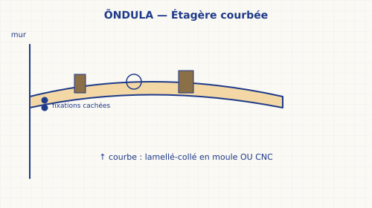

Débitage
Pièce | Essence | Qté | Dimensions (É × L × Lo) | Notes

Usinage / formage de la courbe
- Méthode : ☐ Lamellé-collé en moule ☐ Découpe scie ruban + gabarit ☐ Usinage CNC
- Rayon de courbure : ____________ | Gabarit utilisé : ____________

Assemblage Domino — DF 700
À l'atelier, on utilise UNIQUEMENT le DF 700. Les 3 réglages de largeur de mortaise :
 |  | 
☐ ÉTROIT (0 clic) | ☐ +1 CLIC | ☐ +2 CLICS

Hauteur d'appui


Paramètres de cette pièce
- Fraise (Ø) : ______________ | Profondeur : ______________
- Hauteur appui (réglage) : ______________
- Nombre de dominos par jonction : ______________
- Position des dominos (croquis si besoin) :

Fixation murale
- Système : ☐ Pattes invisibles (Z) ☐ Chevilles affleurantes ☐ Autre : __________
- Position des fixations : ____________

Cardon des arêtes — cocher le profil
 |  |  | 
☐ ARÊTE VIVE | ☐ CHANFREIN | ☐ 1/4 DE ROND | ☐ DOUBLE CHANFREIN
☐ (aucun usinage) | ☐ 1/8"  ☐ 1/4"  ☐ 3/8" | ☐ R = 1/8"  ☐ R = 1/4"  ☐ R = 3/8" | ☐ 1/8"  ☐ 1/4"  ☐ dessus + dessous

Arêtes traitées sur : ☐ Toutes ☐ Dessus seulement ☐ Dessus + dessous ☐ Sélection : ______________

Sablage

Time Saver — passe ou pas ?

☐ OUI — calibrage Time Saver ☐ NON — sablage manuel séquentiel

Grains utilisés (cocher au fur et à mesure)
☐ 80 ☐ 120 ☐ 150 ☐ 180 ☐ 220 ☐ 320 ☐ 0000 (laine d'acier — entre couches d'huile)
Rappel atelier : « si ça passe pas au Time Saver, on fait 80 puis 0 » — 80 pour aplanir, 120 → 180 → 220 pour progresser, 0000 (laine d'acier) seulement entre couches d'huile.

Finition
Type : ☐ Huile Osmo LED Smart Oil (UV) ☐ Huile / cire alimentaire ☐ Vernis à l'eau (sans COV) ☐ Autre : ______________
- Nombre de couches : ______________ | Temps entre couches : ______________
- Usage déclaré : intérieur — étagère murale
- Sablage entre couches : ☐ Oui (grain ______) ☐ Non
- Vérifier la surface à la lumière rasante avant la dernière couche.
- Identifier la pièce (étiquette Neya) et noter dans le suivi de production.

Notes spécifiques ÕNDULA

SERA — Miroir sculptural
Prix public | 259 $ — 289 $
Essence(s) | À compléter : __________________
Dimensions | À compléter : __________________
Finition | Huile naturelle / Osmo
Délai | 1-2 semaines

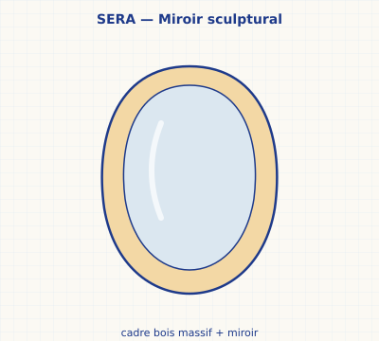

Débitage
Pièce | Essence | Qté | Dimensions (É × L × Lo) | Notes

Usinage du cadre sculptural
- Méthode : ☐ CNC ☐ Scie ruban + gabarit ☐ Défonceuse + gabarit
- Profil intérieur (logement miroir) : feuillure ____________ × ____________

Pose du miroir
- Type de fixation : ☐ Pinces ☐ Adhésif miroir ☐ Pattes vissées
- Système d'accrochage mural : ____________

Cardon des arêtes — cocher le profil
 |  |  | 
☐ ARÊTE VIVE | ☐ CHANFREIN | ☐ 1/4 DE ROND | ☐ DOUBLE CHANFREIN
☐ (aucun usinage) | ☐ 1/8"  ☐ 1/4"  ☐ 3/8" | ☐ R = 1/8"  ☐ R = 1/4"  ☐ R = 3/8" | ☐ 1/8"  ☐ 1/4"  ☐ dessus + dessous

Arêtes traitées sur : ☐ Toutes ☐ Dessus seulement ☐ Dessus + dessous ☐ Sélection : ______________

Sablage

Time Saver — passe ou pas ?

☐ OUI — calibrage Time Saver ☐ NON — sablage manuel séquentiel

Grains utilisés (cocher au fur et à mesure)
☐ 80 ☐ 120 ☐ 150 ☐ 180 ☐ 220 ☐ 320 ☐ 0000 (laine d'acier — entre couches d'huile)
Rappel atelier : « si ça passe pas au Time Saver, on fait 80 puis 0 » — 80 pour aplanir, 120 → 180 → 220 pour progresser, 0000 (laine d'acier) seulement entre couches d'huile.

Finition
Type : ☐ Huile Osmo LED Smart Oil (UV) ☐ Huile / cire alimentaire ☐ Vernis à l'eau (sans COV) ☐ Autre : ______________
- Nombre de couches : ______________ | Temps entre couches : ______________
- Usage déclaré : intérieur — décoratif
- Sablage entre couches : ☐ Oui (grain ______) ☐ Non
- Vérifier la surface à la lumière rasante avant la dernière couche.
- Identifier la pièce (étiquette Neya) et noter dans le suivi de production.

Notes spécifiques SERA

HARE — Table basse en noyer
Prix public | 1 049 $
Essence(s) | Noyer massif
Dimensions | À compléter : __________________
Finition | Huile Osmo LED Smart Oil
Délai | 2-3 semaines

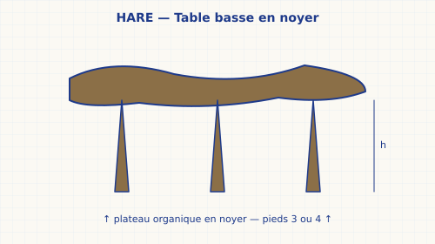

Débitage
Pièce | Essence | Qté | Dimensions (É × L × Lo) | Notes
Plateau organique | Noyer | 1 (collage lattes) | _____________________ | Forme libre
Pieds | Noyer | _____ | _____________________ | 3 ou 4
Traverse / structure | Noyer | _____ | _____________________

Collage du plateau organique
- Alterner les cernes (⌒ ⌣ ⌒ ⌣).
- Largeur : ____________ → ____________ serres (règle 1/3").
- 45 min minimum, gratter la colle, attendre 24 h avant rabotage.

Formage du plateau
- Tracer la forme avec gabarit.
- Couper à la scie à ruban — finir au gabarit + défonceuse (flush trim).

Assemblage Domino — DF 700
À l'atelier, on utilise UNIQUEMENT le DF 700. Les 3 réglages de largeur de mortaise :
 |  | 
☐ ÉTROIT (0 clic) | ☐ +1 CLIC | ☐ +2 CLICS

Position des dominos sur le plateau


Hauteur d'appui


Paramètres de cette pièce
- Fraise (Ø) : ______________ | Profondeur : ______________
- Hauteur appui (réglage) : ______________
- Nombre de dominos par jonction : ______________
- Position des dominos (croquis si besoin) :

Assemblage du piètement
- Vérifier l'aplomb sur surface plane.
- Serrage : 4 serres minimum, alternées.

Cardon des arêtes — cocher le profil
 |  |  | 
☐ ARÊTE VIVE | ☐ CHANFREIN | ☐ 1/4 DE ROND | ☐ DOUBLE CHANFREIN
☐ (aucun usinage) | ☐ 1/8"  ☐ 1/4"  ☐ 3/8" | ☐ R = 1/8"  ☐ R = 1/4"  ☐ R = 3/8" | ☐ 1/8"  ☐ 1/4"  ☐ dessus + dessous

Arêtes traitées sur : ☐ Toutes ☐ Dessus seulement ☐ Dessus + dessous ☐ Sélection : ______________

Sablage

Time Saver — passe ou pas ?

☐ OUI — calibrage Time Saver ☐ NON — sablage manuel séquentiel

Grains utilisés (cocher au fur et à mesure)
☐ 80 ☐ 120 ☐ 150 ☐ 180 ☐ 220 ☐ 320 ☐ 0000 (laine d'acier — entre couches d'huile)
Rappel atelier : « si ça passe pas au Time Saver, on fait 80 puis 0 » — 80 pour aplanir, 120 → 180 → 220 pour progresser, 0000 (laine d'acier) seulement entre couches d'huile.

Finition
Type : ☐ Huile Osmo LED Smart Oil (UV) ☐ Huile / cire alimentaire ☐ Vernis à l'eau (sans COV) ☐ Autre : ______________
- Nombre de couches : ______________ | Temps entre couches : ______________
- Usage déclaré : table basse — intérieur
- Sablage entre couches : ☐ Oui (grain ______) ☐ Non
- Vérifier la surface à la lumière rasante avant la dernière couche.
- Identifier la pièce (étiquette Neya) et noter dans le suivi de production.

Notes spécifiques HARE

RIVAGE — Table à manger
Prix public | 1 459 $ — 1 749 $ (3 longueurs)
Essence(s) | À compléter : __________________
Dimensions | 60" / 72" / 84" — à confirmer : ____________
Finition | Vernis à l'eau sans COV
Délai | 3-5 semaines

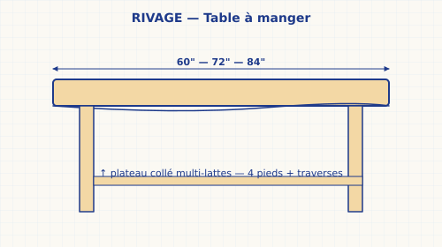

Débitage
Pièce | Essence | Qté | Dimensions (É × L × Lo) | Notes
Plateau (lattes) | ________ | À calculer | _____________________ | Largeur indiv. 4-6"
Pieds | ________ | 4 | _____________________
Traverses longues | ________ | 2 | _____________________
Traverses courtes | ________ | 2 | _____________________

Collage du plateau (grand format)
- Largeur totale du plateau : ____________
- Nombre de serres (règle 1/3") : ____________ — alterner dessus/dessous.
- Sergents transversaux pour empêcher le bombage.
- 45 min minimum, gratter, attendre 24 h.
- Calibrer au Time Saver si la largeur passe.

Assemblage Domino — DF 700
À l'atelier, on utilise UNIQUEMENT le DF 700. Les 3 réglages de largeur de mortaise :
 |  | 
☐ ÉTROIT (0 clic) | ☐ +1 CLIC | ☐ +2 CLICS

Position des dominos sur le plateau


Hauteur d'appui


Paramètres de cette pièce
- Fraise (Ø) : ______________ | Profondeur : ______________
- Hauteur appui (réglage) : ______________
- Nombre de dominos par jonction : ______________
- Position des dominos (croquis si besoin) :

Assemblage du piètement
- Vérifier les diagonales (max 1 mm de différence).
- Fixation plateau-piètement : ☐ Vis cale-plateau ☐ Domino ☐ Boulons traversants

Cardon des arêtes — cocher le profil
 |  |  | 
☐ ARÊTE VIVE | ☐ CHANFREIN | ☐ 1/4 DE ROND | ☐ DOUBLE CHANFREIN
☐ (aucun usinage) | ☐ 1/8"  ☐ 1/4"  ☐ 3/8" | ☐ R = 1/8"  ☐ R = 1/4"  ☐ R = 3/8" | ☐ 1/8"  ☐ 1/4"  ☐ dessus + dessous

Arêtes traitées sur : ☐ Toutes ☐ Dessus seulement ☐ Dessus + dessous ☐ Sélection : ______________

Sablage

Time Saver — passe ou pas ?

☐ OUI — calibrage Time Saver ☐ NON — sablage manuel séquentiel

Grains utilisés (cocher au fur et à mesure)
☐ 80 ☐ 120 ☐ 150 ☐ 180 ☐ 220 ☐ 320 ☐ 0000 (laine d'acier — entre couches d'huile)
Rappel atelier : « si ça passe pas au Time Saver, on fait 80 puis 0 » — 80 pour aplanir, 120 → 180 → 220 pour progresser, 0000 (laine d'acier) seulement entre couches d'huile.

Finition
Type : ☐ Huile Osmo LED Smart Oil (UV) ☐ Huile / cire alimentaire ☐ Vernis à l'eau (sans COV) ☐ Autre : ______________
- Nombre de couches : ______________ | Temps entre couches : ______________
- Usage déclaré : table à manger — contact alimentaire occasionnel
- Sablage entre couches : ☐ Oui (grain ______) ☐ Non
- Vérifier la surface à la lumière rasante avant la dernière couche.
- Identifier la pièce (étiquette Neya) et noter dans le suivi de production.

Notes spécifiques RIVAGE

AZAD — Bureau assis-debout
Prix public | 1 129 $ — 1 349 $ (4 options)
Essence(s) | À compléter : __________________
Dimensions | À compléter : __________________
Finition | Vernis à l'eau sans COV
Délai | 3-5 semaines

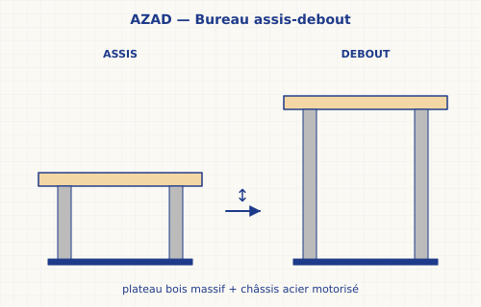

Débitage
Pièce | Essence | Qté | Dimensions (É × L × Lo) | Notes
Plateau (lattes) | ________ | À calculer | _____________________
Châssis assis-debout | Acier (fourni) | 1 kit | _____________________ | Mécanisme motorisé
Chants / encadrement | ________ | _____ | _____________________

Mécanisme assis-debout
- Modèle / fournisseur : ____________
- Course : ____________
- Positionnement des fixations sur le plateau : ____________
- Pré-perçage AVANT collage final — utiliser le gabarit du fabricant.

Collage du plateau
- Sens du bois alterné, sergents transversaux.
- Largeur : ____________ → ____________ serres.
- Calibrage Time Saver puis sablage progressif.

Assemblage Domino — DF 700
À l'atelier, on utilise UNIQUEMENT le DF 700. Les 3 réglages de largeur de mortaise :
 |  | 
☐ ÉTROIT (0 clic) | ☐ +1 CLIC | ☐ +2 CLICS

Position des dominos sur le plateau


Hauteur d'appui


Paramètres de cette pièce
- Fraise (Ø) : ______________ | Profondeur : ______________
- Hauteur appui (réglage) : ______________
- Nombre de dominos par jonction : ______________
- Position des dominos (croquis si besoin) :

Cardon des arêtes — cocher le profil
 |  |  | 
☐ ARÊTE VIVE | ☐ CHANFREIN | ☐ 1/4 DE ROND | ☐ DOUBLE CHANFREIN
☐ (aucun usinage) | ☐ 1/8"  ☐ 1/4"  ☐ 3/8" | ☐ R = 1/8"  ☐ R = 1/4"  ☐ R = 3/8" | ☐ 1/8"  ☐ 1/4"  ☐ dessus + dessous

Arêtes traitées sur : ☐ Toutes ☐ Dessus seulement ☐ Dessus + dessous ☐ Sélection : ______________

Sablage

Time Saver — passe ou pas ?

☐ OUI — calibrage Time Saver ☐ NON — sablage manuel séquentiel

Grains utilisés (cocher au fur et à mesure)
☐ 80 ☐ 120 ☐ 150 ☐ 180 ☐ 220 ☐ 320 ☐ 0000 (laine d'acier — entre couches d'huile)
Rappel atelier : « si ça passe pas au Time Saver, on fait 80 puis 0 » — 80 pour aplanir, 120 → 180 → 220 pour progresser, 0000 (laine d'acier) seulement entre couches d'huile.

Finition
Type : ☐ Huile Osmo LED Smart Oil (UV) ☐ Huile / cire alimentaire ☐ Vernis à l'eau (sans COV) ☐ Autre : ______________
- Nombre de couches : ______________ | Temps entre couches : ______________
- Usage déclaré : bureau — usage intensif
- Sablage entre couches : ☐ Oui (grain ______) ☐ Non
- Vérifier la surface à la lumière rasante avant la dernière couche.
- Identifier la pièce (étiquette Neya) et noter dans le suivi de production.

Notes spécifiques AZAD

Fiche vierge — nouveau produit / sur mesure
______ — ______________________________________
Prix public | _______________________________________________
Essence(s) | _______________________________________________
Dimensions | _______________________________________________
Finition | _______________________________________________
Délai | _______________________________________________

Croquis / vue d'ensemble

Débitage
Pièce | Essence | Qté | Dimensions (É × L × Lo) | Notes

Usinage

Assemblage Domino — DF 700
À l'atelier, on utilise UNIQUEMENT le DF 700. Les 3 réglages de largeur de mortaise :
 |  | 
☐ ÉTROIT (0 clic) | ☐ +1 CLIC | ☐ +2 CLICS

Position des dominos sur le plateau


Hauteur d'appui


Paramètres de cette pièce
- Fraise (Ø) : ______________ | Profondeur : ______________
- Hauteur appui (réglage) : ______________
- Nombre de dominos par jonction : ______________
- Position des dominos (croquis si besoin) :

Collage / assemblage

Cardon des arêtes — cocher le profil
 |  |  | 
☐ ARÊTE VIVE | ☐ CHANFREIN | ☐ 1/4 DE ROND | ☐ DOUBLE CHANFREIN
☐ (aucun usinage) | ☐ 1/8"  ☐ 1/4"  ☐ 3/8" | ☐ R = 1/8"  ☐ R = 1/4"  ☐ R = 3/8" | ☐ 1/8"  ☐ 1/4"  ☐ dessus + dessous

Arêtes traitées sur : ☐ Toutes ☐ Dessus seulement ☐ Dessus + dessous ☐ Sélection : ______________

Sablage

Time Saver — passe ou pas ?

☐ OUI — calibrage Time Saver ☐ NON — sablage manuel séquentiel

Grains utilisés (cocher au fur et à mesure)
☐ 80 ☐ 120 ☐ 150 ☐ 180 ☐ 220 ☐ 320 ☐ 0000 (laine d'acier — entre couches d'huile)
Rappel atelier : « si ça passe pas au Time Saver, on fait 80 puis 0 » — 80 pour aplanir, 120 → 180 → 220 pour progresser, 0000 (laine d'acier) seulement entre couches d'huile.

Finition
Type : ☐ Huile Osmo LED Smart Oil (UV) ☐ Huile / cire alimentaire ☐ Vernis à l'eau (sans COV) ☐ Autre : ______________
- Nombre de couches : ______________ | Temps entre couches : ______________
- Usage déclaré : à préciser
- Sablage entre couches : ☐ Oui (grain ______) ☐ Non
- Vérifier la surface à la lumière rasante avant la dernière couche.
- Identifier la pièce (étiquette Neya) et noter dans le suivi de production.

Notes

